RU Инструкция по эксплуатации и техническому обслуживанию.
Маска сварщика с автоматическим
затемнением

Модели: САС-91А2МС1

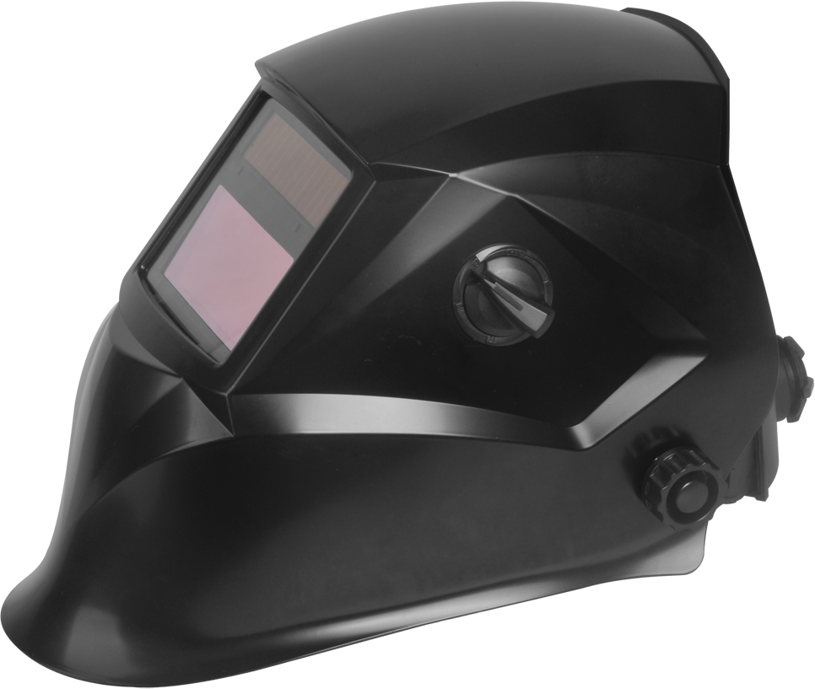

RU-2016-07-04
VER:2.1

Содержание

Описание оборудования 3
Технические характеристики 4
Правила по технике безопасности 5
Правила по эксплуатации оборудования 6
Техническое обслуживание оборудования 7Гарантийное обязательство 8

ВНИМАНИЕ!

Отсутствие гарантийного талона и серийного номера на инструменте исключает возможность его гарантийного ремонта!

Уважаемый покупатель!

Компания выражает Вам свою глубочайшую признательность за приобретение нашей сварочной маски с автоматическим затемнением.

Изделия под торговой маркой постоянно усовершенствуются и улучшаются.
Поэтому технические характеристики и дизайн могут меняться без предварительного уведомления. Приносим Вам наши глубочайшие извинения за возможные причиненные этим неудобства.
Внимательно изучите данную инструкцию по эксплуатации и техническому обслуживанию. Храните её в надежном месте.



ВНИМАНИЕ! ПЕРЕД ИСПОЛЬЗОВАНИЕМ ВНИМАТЕЛЬНО ОЗНАКОМЬТЕСЬ!

К использованию и обслуживанию маски сварщика допускается только квалифицированный и специально обученный персонал, ознакомленный с данной инструкцией. В этой инструкции содержится описание, правила безопасности и вся необходимая информация для правильной эксплуатации маски сварщика. Сохраняйте данную инструкцию и обращайтесь к ней при возникновении вопросов по безопасной эксплуатации, обслуживанию, хранению и транспортировке маски.

Описание оборудования

Сварочная маска с автоматическим затемнением предназначена для защиты глаз и лица от попадания искр, брызг металла и вредного излучения в условиях обычной сварки. При зажигании сварочной дуги фильтр автоматического затемнения меняет свое состояние из прозрачного в затемненное и возвращается в исходное положение после окончания сварки.

- Оголовье
- Внутренняя лента
- Трещотка регулировки оголовья
- Ручка регулировки степени затемнения
- Смотровое окно с ЖК-дисплеем
- Внутреннее защитное стекло
- Внешнее защитное стекло
- Светочувствительный датчик
- Корпус маски
- Солнечная батарея
- Регулятор светочувствительности
- Регулятор задержки просветления

Технические характеристики

Параметры / Модель | САС-91А2МС1
Рабочая площадь светофильтра: | 90 х 42 мм
Размер картриджа: | 110 х 90 х 9.4 мм
Защита от УФ/ИК лучей: | До 15 DIN  на протяжении всего периода работы
Уровень затемнения в нерабочем состоянии: | Фиксированный 4 DIN
Уровень затемнения во время сварки: | Регулируемый от 9 DIN до 13 DIN
Источник питания: | комбинированный,  от солнечной батареи и литиевого аккумулятора
Включение/выключение: | Полностью автоматическое
Режим работы | Сварка ММА/MIG-MAG/TIG
Режим шлифовки | есть
Время переключения из темного состояния в светлое | Плавно регулируется  0.17-0.64с
Время переключения из светлого положения в темное: | 1/5000сек
Рабочая температура: | от -5°С до +55°С
Температура хранения: | от - 20°С до +70°С
Материал маски: | Ударопрочный пластик
Общий вес: | 484 г.

Правила по технике безопасности
Важно!
Перед каждым использованием (!) и периодически во время работы пользователь обязан:
- проводить визуальный осмотр инструмента,
- проверять общее состояние инструмента,
- проверять целостность инструмента, аксессуаров и защитных приспособлений к нему,
- проверить надежность креплений узлов, насадок и т.п., затяжки болтов и т.п.,
- отсутствия иных повреждений (в т.ч. течи) или иных отклонений от нормы.

При обнаружении – устранить недостатки до начала использования.
Использование инструмента, имеющего повреждения или ослабленные крепежные элементы – запрещено и опасно(!), в связи с возможностью получения травмы (!).

Производитель не несет ответственность за последствия и ущерб, причиненный вследствие использования инструмента с указанным выше отклонениями.

- Всегда соблюдайте правила безопасности. Носите защитную одежду и специальные средства защиты, чтобы избежать повреждения глаз и кожных покровов.
- Всегда надевайте защитную маску во время работы сварочным аппаратом.
- Старайтесь, чтобы искры и брызги не попали на тело.
- Избегайте контактов с открытыми токоведущими кабелями сварочного аппарата, не прикасайтесь к держателю электрода и свариваемой поверхности.
- Не работайте под водой или в местах с повышенной влажностью.
- Дым и газ, попадающие в воздух при сварке, опасны для здоровья. Перед началом работ убедитесь, что вытяжка и вентиляция исправно работают.
- Убедитесь, что излучение дуги не попадет на других людей, находящихся поблизости от места сварки.
- Помните, что при сварке температура обрабатываемой поверхности повышается, поэтому старайтесь не прикасаться к обрабатываемым деталям во избежание ожогов.
- Не прикасайтесь к месту подключения питания или к другим частям сварочного аппарата, которые находятся под током. Отключайте питание сразу после окончания работы или перед тем, как оставить место работы.
- Никогда не работайте там, где существует опасность получения электротравм.
- Никогда не производите сварку емкостей, в которых могут содержаться легковоспламеняющиеся или взрывоопасные материалы.
- При высотных работах во избежание несчастного случая соблюдайте правила техники безопасности работы на высоте.
- Следите за тем, чтобы на рабочей площадке не было посторонних людей.
- Сварочные аппараты излучают электромагнитные волны и создают помехи для радиочастот, поэтому следите за тем, чтобы в непосредственной близости от аппарата не было людей, которые используют стимулятор сердца или другие принадлежности, для которых электромагнитные волны и радиочастоты создают помехи.

Правила по эксплуатации оборудования

СБОРКА:

Сварочная маска с автоматическим затемнением поставляется в собранном состоянии. Необходимо только установить крепление на голову

ПЕРЕД НАЧАЛОМ СВАРКИ:

- Снять защитную пленку с обеих сторон смотрового окна, проверить чистоту датчика с передней стороны смотрового окна.
- Отрегулировать необходимую степень затемнения в соответствии с видом и величиной тока сварки.
- Отрегулировать крепление на голову следующим образом:
* Отрегулировать верхний ремень для равномерного надевания маски на голову.
* Перемещать маску вперед или назад для регулирования расстояния между глазами и смотровым окном, затем затянуть винты в прямоугольных отверстиях с обеих сторон маски.
* С помощью трещетки с задней стороны маски отрегулировать крепление под размер головы. Маска должна держаться плотно.

ВНИМАНИЕ!

- Перед использованием сварочной маски с автоматическим затемнением «хамелеон», необходимо зарядить батареи. Для этого поместите маску под солнечный свет либо свет бытовой лампы на длительное время.
- Также батареи следует зарядить после длительного хранения в неосвещенном месте.

ОПИСАНИЕ УСТРОЙСТВА:

- Подходит для сварки неплавящимся электродом в среде инертного газа (TIG), ручной дуговой сварки покрытым электродом (MMA), полуавтоматической сварки проволокой в среде защитных газов и порошковой проволокой без защитного газа (MIG/MAG), плазменной резки, всех видов сварки и резки за исключением лазерной и ацетиленокислородной сварки.
- После зажигания дуги фильтр автоматического затемнения переходит из прозрачного состояния в затемненное, время реакции менее 1/5000 с.
- Плавная регулировка уровня затемнения в диапазоне от 9 DIN до 13 DIN.
- Высокая эффективность фильтра автоматического затемнения обеспечивает полную защиту глаз и лица пользователя от УФ и ИК-излучения в течение всего процесса сварки, даже в прозрачном состоянии.
- Режим шлифования. В данной модели предусмотрен режим шлифования. При выборе данного режима работы защитный экран не будет переключаться в темное состояние. В данном случае маску можно использовать в качестве обычных защитных очков. Чтобы включить данный режим поверните ручку регулировки затемнения в режим «шлифование» («Grind»).

ВНИМАНИЕ!

Для выбора уровня затемнения и комфортного использования сварочной маски с автоматическим затемнением «хамелеон», руководствуйтесь приведенной таблицей соответствия. В таблице приведены данные для ручной дуговой сварки.

Сварочный ток, А | 20-60 | 60-100 | 100-200 | 200-300 | 300-500
Уровень затемнения, DIN | 9 | 10 | 11 | 12 | 13

Внимание !!!!

- Сварочная маска с автоматическим затемнением не предназначена для лазерной и ацетиленокислородной сварки.
- Запрещается помещать фильтр автоматического затемнения на горячие или влажные поверхности.
- Сварочная маска с автоматическим затемнением не обеспечивает защиту от взрывоопасных объектов и едких жидкостей.
- Сварочная маска с автоматическим затемнением не защищает от сильных ударов, включая осколки дисков.
- Не открывать корпус фильтра автоматического затемнения и не вносить изменений в конструкцию фильтра.

Техническое обслуживание оборудования

УХОД ЗА УСТРОЙСТВОМ:

- Не использовать растворители для чистки поверхности экрана фильтра и элементов маски.
- Не опускать фильтр в воду или другие жидкости.
- Хранить маску в сухом месте. Не допускать попадания яркого света на фильтр автоматического затемнения во избежание нежелательного срабатывания системы управления.
- Протирать поверхность линзы фильтра чистой безворсовой или хлопчатобумажной тканью.

ВОЗМОЖНЫЕ НЕИСПРАВНОСТИ И ИХ УСТРАНЕНИЕ:

*** Неравномерное затемнение
- Крепление на голову отрегулировано несимметрично (разное расстояние от ушей до линзы фильтра).
- При необходимости отрегулировать крепление на голову для сокращения разницы расстояний до фильтра.

*** Фильтр автоматического затемнения не затемняется или мерцает
- Загрязнение или повреждение переднего защитного стекла (заменить защитное стекло).
- Загрязнение датчиков (очистить поверхность датчиков).
- Ручка регулировки стоит в положении «шлифование» («Grind») (переведите ручку в режим сварки)

*** Медленное срабатывание
- Слишком низкая рабочая температура.
- Недостаточное освещение.
- Загрязнение переднего или внутреннего защитного стекла, или линзы фильтра (заменить линзу).
- Степень затемнения установлена неправильно (отрегулировать степень затемнения).

*** Сварочная маска соскальзывает.
- Неправильная регулировка крепления на голову (отрегулировать).

Гарантийное обязательство

На электрические инструменты распространяется гарантия 12 месяцев. Срок службы составляет 3 года с даты производства.
Вы можете ознакомиться с правилами гарантийного обслуживания в гарантийном талоне, прилагаемом к инструкции по эксплуатации.

Изготовлено в КНР.
Дата производства указана на упаковке.

